**Website Impor-Ekspor Barang**

**Flowchart**

***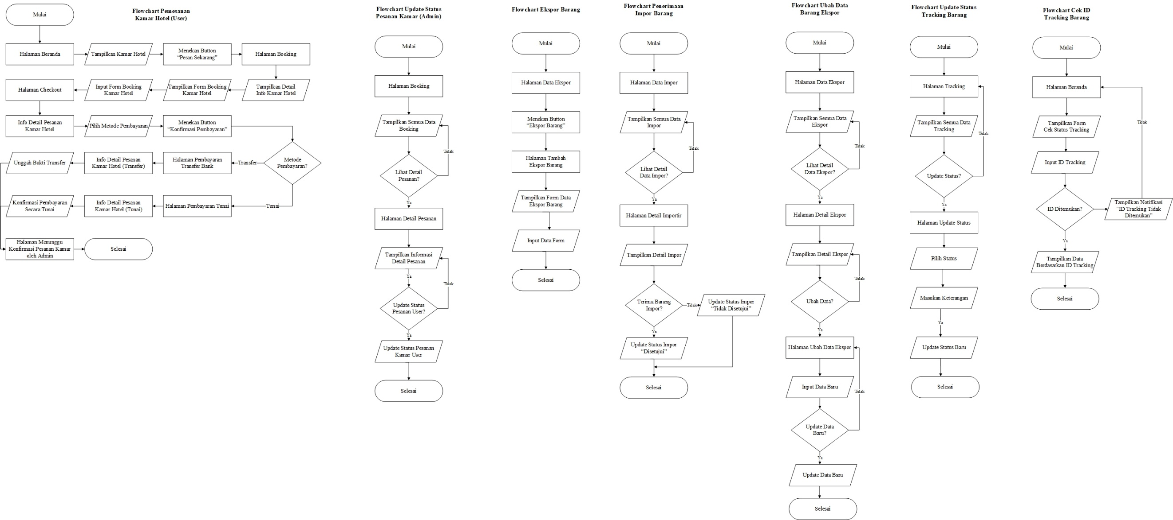*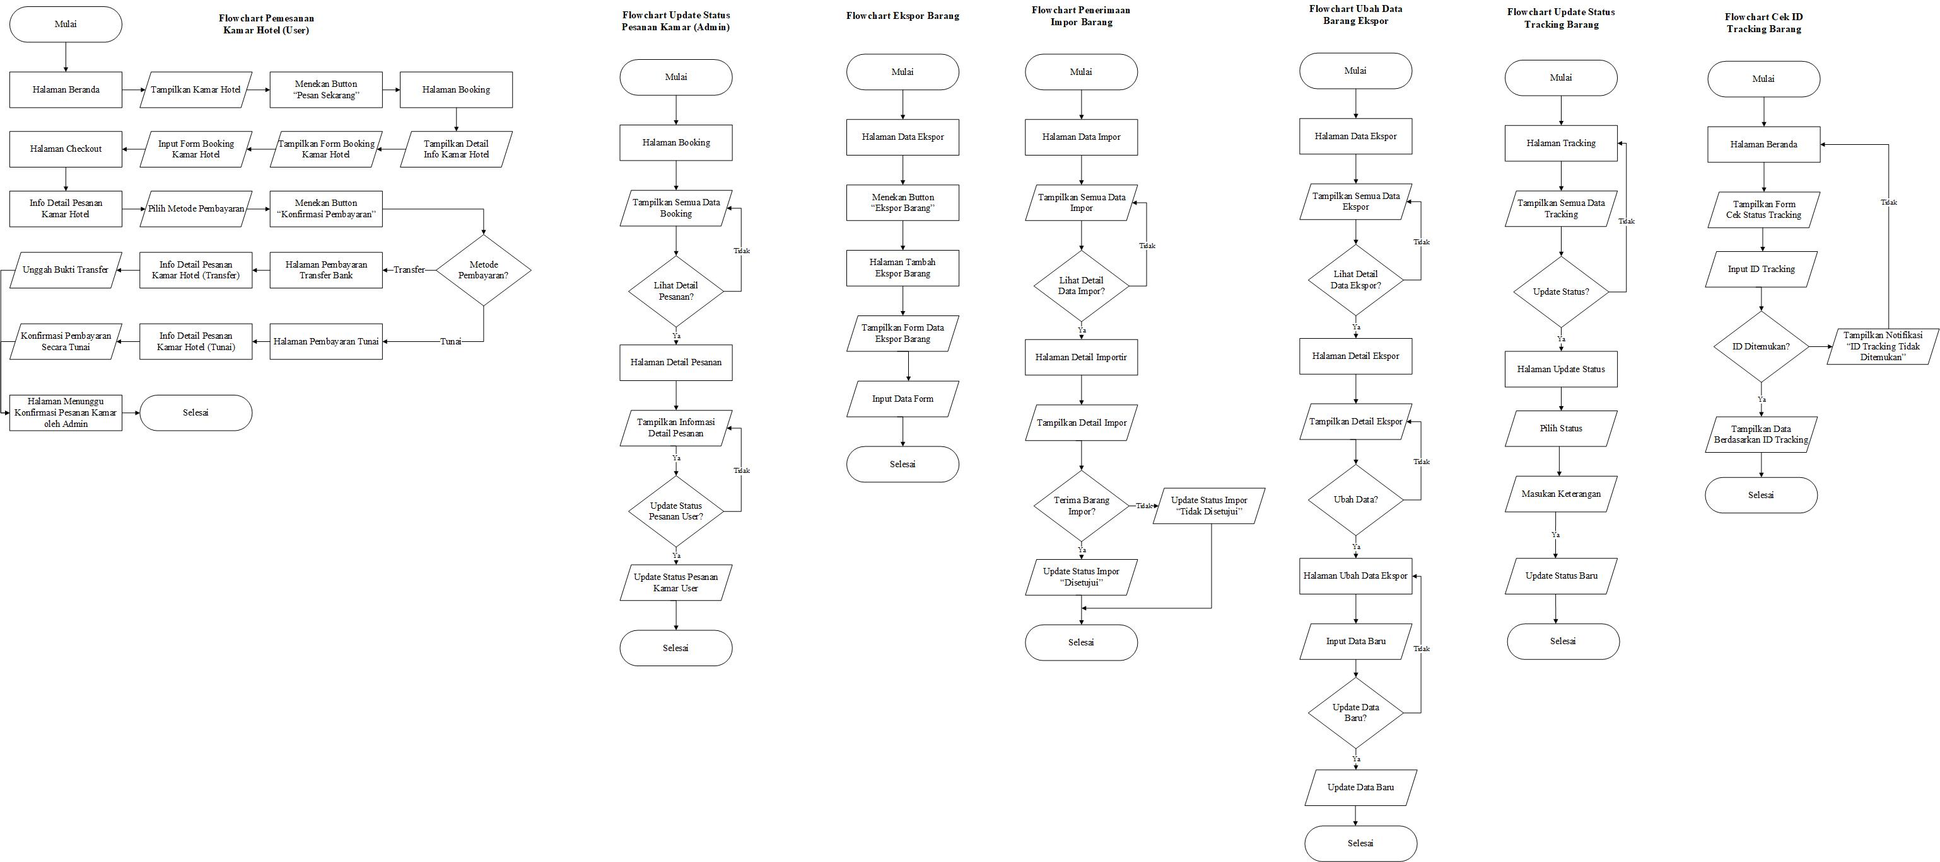**

**1. Halaman Dashboard**

Halaman dashboard ini menampilkan ringkasan data dan visualisasi utama yang relevan dengan kegiatan impor dan ekspor.

**Card Informasi**

Terdapat 4 card informasi yang menampilkan jumlah data:

* Impor: Menampilkan jumlah total data impor.
* Ekspor: Menampilkan jumlah total data ekspor.
* Meminta Persetujuan Impor: Menampilkan jumlah data impor yang menunggu persetujuan.
* Meminta Persetujuan Ekspor: Menampilkan jumlah data ekspor yang menunggu persetujuan.

**Card Visualisasi**

Terdapat 2 card visualisasi data:

* Distribusi Impor-Ekspor: Grafik yang menunjukkan distribusi jumlah impor dan ekspor berdasarkan kategori tertentu.
* Tren Waktu: Grafik yang menunjukkan tren impor dan ekspor dari waktu ke waktu, misalnya dalam bentuk grafik garis atau batang.

**2. Halaman Data Impor**

Halaman ini digunakan untuk menampilkan dan mengelola data impor.

**Fitur-Fitur**

* Cari ID Impor: Fitur pencarian untuk mencari data berdasarkan ID Impor.
* Filter Status: Memfilter data berdasarkan status impor.
* Filter Negara: Memfilter data berdasarkan negara pengirim.
* Filter Tipe Barang: Memfilter data berdasarkan tipe barang yang diimpor.
* Filter Bulan: Memfilter data berdasarkan bulan impor.
* Filter Tahun: Memfilter data berdasarkan tahun impor.

**Tabel Data Impor**

Tabel ini menampilkan data-data impor dengan kolom:

* ID Impor: ID unik untuk setiap transaksi impor.
* Negara Pengirim: Negara asal barang impor.
* Tipe Barang: Kategori atau tipe barang yang diimpor.
* Nama Barang: Nama barang yang diimpor.
* Status: Status proses impor
* Tanggal Impor: Tanggal ketika barang diimpor.
* Aksi: Tindakan yang dapat dilakukan, termasuk button "Detail".

**Aksi "Detail"**

Button "Detail" membawa pengguna ke halaman detail impor yang menampilkan:

* Detail Pengirim: Informasi lengkap tentang pengirim barang.
* Detail Penerima: Informasi lengkap tentang penerima barang.
* Detail Barang: Informasi rinci tentang barang yang diimpor.
* Status: Status dan sejarah proses impor.

Di halaman detail ini juga terdapat button "Terima Barang" yang menandakan barang telah disetujui untuk diimpor, mengubah statusnya menjadi "Disetujui".

**3. Halaman Data Ekspor**

Halaman ini digunakan untuk menampilkan dan mengelola data ekspor.

**Fitur-Fitur**

* Cari ID Ekspor: Fitur pencarian untuk mencari data berdasarkan ID Ekspor.
* Filter Status: Memfilter data berdasarkan status ekspor.
* Filter Negara: Memfilter data berdasarkan negara penerima.
* Filter Tipe Barang: Memfilter data berdasarkan tipe barang yang diekspor.
* Filter Bulan: Memfilter data berdasarkan bulan ekspor.
* Filter Tahun: Memfilter data berdasarkan tahun ekspor.

**Tabel Data Ekspor**

Tabel ini menampilkan data-data ekspor dengan kolom:

* ID Ekspor: ID unik untuk setiap transaksi ekspor.
* Negara Penerima: Negara tujuan barang ekspor.
* Tipe Barang: Kategori atau tipe barang yang diekspor.
* Nama Barang: Nama barang yang diekspor.
* Status: Status proses ekspor.
* Tanggal Ekspor: Tanggal ketika barang diekspor.
* Aksi: Tindakan yang dapat dilakukan, termasuk button "Detail".

**Aksi "Detail"**

Button "Detail" membawa pengguna ke halaman detail ekspor yang menampilkan:

* Detail Pengirim: Informasi lengkap tentang pengirim barang.
* Detail Penerima: Informasi lengkap tentang penerima barang.
* Detail Barang: Informasi rinci tentang barang yang diekspor.
* Status: Status dan sejarah proses ekspor.

Di halaman detail ini juga terdapat button "Ubah Data" yang memungkinkan pengguna untuk mengubah informasi atau status data ekspor.

**Database**

Database ini menggunakan teknologi MySQL, dijalankan di server localhost dengan XAMPP. Basis data ini berfungsi untuk mengelola informasi terkait ekspor dan impor barang.

**Gambar Struktur Database**

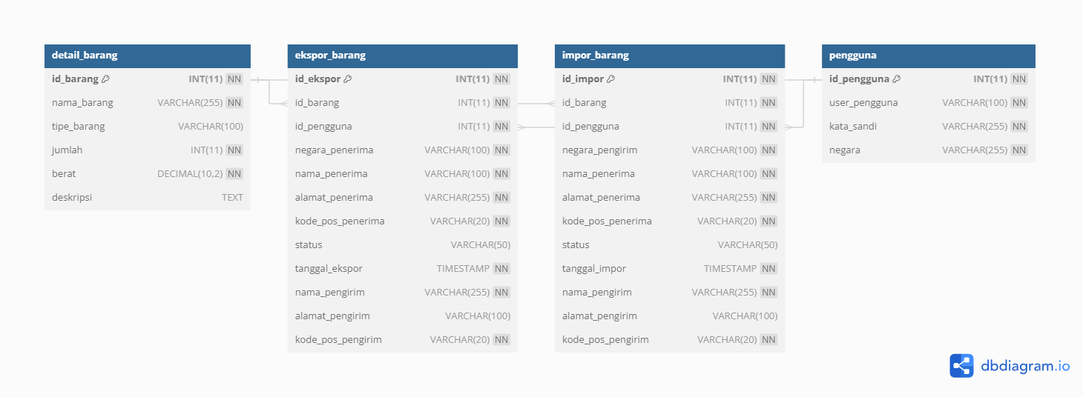

Struktur Tabel dari Database db_ekspedisi:

1. Tabel detail_barang:

* id_barang (int): Primary key yang merupakan identitas unik untuk setiap barang.
* nama_barang (varchar): Nama barang.
* tipe_barang (varchar): Tipe atau kategori barang.
* jumlah (int): Jumlah barang.
* berat (decimal): Berat barang.
* deskripsi (text): Deskripsi atau informasi tambahan tentang barang.

2. Tabel ekspor_barang:

* id_ekspor (int): Primary key yang merupakan identitas unik untuk setiap proses ekspor.
* id_barang (int): Kunci asing yang merujuk ke id_barang dalam tabel detail_barang.
* id_pengguna (int): Kunci asing yang merujuk ke id_pengguna dalam tabel pengguna.
* negara_penerima (varchar): Negara penerima barang.
* nama_penerima (varchar): Nama penerima barang.
* alamat_penerima (varchar): Alamat penerima barang.
* kode_pos_penerima (varchar): Kode pos penerima barang.
* status (varchar): Status proses ekspor.
* tanggal_ekspor (timestamp): Waktu ekspor barang dilakukan.
* nama_pengirim (varchar): Nama pengirim barang.
* alamat_pengirim (varchar): Alamat pengirim barang.
* kode_pos_pengirim (varchar): Kode pos pengirim barang.

3. Tabel impor_barang:

* id_impor (int): Primary key yang merupakan identitas unik untuk setiap proses impor.
* id_barang (int): Kunci asing yang merujuk ke id_barang dalam tabel detail_barang.
* id_pengguna (int): Kunci asing yang merujuk ke id_pengguna dalam tabel pengguna.
* negara_pengirim (varchar): Negara pengirim barang.
* nama_penerima (varchar): Nama penerima barang.
* alamat_penerima (varchar): Alamat penerima barang.
* kode_pos_penerima (varchar): Kode pos penerima barang.
* status (varchar): Status proses impor.
* tanggal_impor (timestamp): Waktu impor barang dilakukan.
* nama_pengirim (varchar): Nama pengirim barang.
* alamat_pengirim (varchar): Alamat pengirim barang.
* kode_pos_pengirim (varchar): Kode pos pengirim barang.

4. Tabel pengguna:

* id_pengguna (int): Primary key yang merupakan identitas unik untuk setiap pengguna.
* user_pengguna (varchar): Nama pengguna atau username.
* kata_sandi (varchar): Kata sandi pengguna.
* negara (varchar): Negara asal pengguna.